Лекция 9. Тема 9 ПРИБОРОСТРОЕНИЕ
Приборостроение – это отрасль науки и техники, разрабатывающая и производящая средства измерения, обработки и представления инфор- мации, автоматические и автоматизированные системы управления.
Основным направлением развития приборостроения является изме- рительная техника, состоящая из методов и приборов измерения механи- ческих, электрических, магнитных, тепловых, оптических, акустических и других физических величин.
Приборостроение – отрасль, определяющая научно-технический уро- вень любой страны мира. В жизни общества по мере его развития измере- ния занимают все большую роль, поскольку это единственный способ по- лучения объективной количественной информации об явлениях и объек- тах окружающей среды.
Измерительные приборы совместно с автоматическими управляющи- ми и исполнительными устройствами образуют техническую базу авто- матизированных систем управления различными объектами и технологи- ческими процессами (АСУТП).
Без широкого использования современных приборов, средств автома- тизации и автоматизированных систем управления совершенно невоз- можно реализовать какие бы то ни было инновации ни в области науки, ни в сфере производства.
На измерительной технике и электронике основаны системы кон- троля качества и диагностики в различных областях деятельности и жиз- ни человека и созданные им научные и производственные системы.
В настоящее время приборостроение содержит ряд разделов, сложно связанных между собой. Важнейшим разделом приборостроения является радиоэлектронное приборостроение, к которому относятся радиоизмери- тельные приборы и системы, приборы систем управления, оптотехника и т. д.

  - ИСТОРИЯ ВОЗНИКНОВЕНИЯ ПРИБОРОСТРОЕНИЯ
Измерительная техника существует с глубокой древности. За несколь- ко тысячелетий до новой эры развитие товарообмена привело к необходи- мости измерения веса и появлению весов.

Измерительная техника требовалась также для измерения площадей земельных участков, в астрономических наблюдениях и кораблевождении (измерение углов и расстояний), в строительстве (измерение размеров).
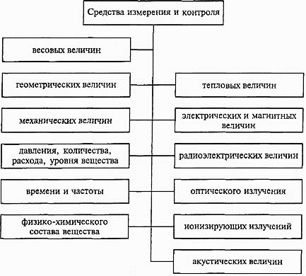
Сложившаяся со временем классификация средств измерений приве- дена на рис. 9.1.
Рис. 9.1. Классификация средств измерений

Приведенная классификация не является исчерпывающей. С развити- ем техники и технологий возникают как новые измеряемые величины, так и новые средства измерений.
Совершенствование измерительной техники происходило одновре- менно с бурным развитием физики, которая, основываясь первоначально только на эксперименте, полностью опиралась на измерительную технику. К периоду XV–XVI вв. относятся усовершенствование часов, изобре- тение микроскопа, барометра, термометра, первых электроизмерительных приборов и других измерительных устройств, использовавшихся главным
образом в научных исследованиях.
В конце XVI – начале XVII в. повышение точности измерений спо- собствовало революционным научным открытиям. Так, например, точные астрономические измерения позволили И. Кеплеру установить, что плане- ты обращаются по эллиптическим орбитам.

В XIX в. были созданы основы теории измерительной техники и мет- рологии, получила распространение метрическая система мер, обеспе- чившая единство измерений в науке и производстве.
В создании измерительных приборов и разработке их теории прини- мали участие крупнейшие учёные – Г. Галилей, И. Ньютон, Х. Гюйгенс и др. Каждое открываемое физическое явление воплощалось в соответ- ствующем приборе, который, в свою очередь, помогал точно определить значение исследуемой величины и установить законы природы.
Благодаря развитию теплоэнергетики, внедрению электрических средств связи, а затем и первых электроэнергетических установок начали использоваться методы и средства измерения, которые до этого применя- лись лишь при научных исследованиях, – появились теплотехнические и электроизмерительные приборы.
Начало ХХ в. знаменует новый этап в развитии измерительной техни- ки – электрические средства, а позднее и электронные средства начинают применяться для измерения механических, тепловых, оптических вели- чин, для химического анализа, геологической разведки и т. д., т. е. для из- мерений любых величин.
Появляются такие новые отрасли, как радиоизмерение, спектромет- рия и др. Возникает приборостроительная промышленность.
В ХХ в. большинство приборов было модернизировано на базе элек- троники, что значительно повысило их точность, расширило функцио- нальные возможности, радикально улучшило эксплуатационные характе- ристики, а также совместимость с различными устройствами, машинами и механизмами.
Высокие темпы научно-технического прогресса в области теории и практики автоматизации при управлении подвижным объектами, физи- ческими и технологическими процессами в различных отраслях производ- ства и при научных исследованиях привели к появлению специальных пе- риодических журналов, посвящённых проблемам приборостроения.
Так, в январе 1958 г. вышел первый номер журнала «Известия вузов – Приборостроение». Появление такого научного журнала обусловливалось невиданными до того темпами технического прогресса в области теории и практики автоматизации как при управлении подвижными объектами, физическими и технологическими процессами в различных отраслях про- изводства и при научных исследованиях, так и в области интеллектуаль- ной деятельности. Этот журнал издается и в настоящее время.

О высоком научном уровне журнала свидетельствует то, что он распро- страняется во многих ведущих в области приборостроения странах мира.
«Автоматика, связь, информатика» – ежемесячный научно-теорети- ческий и производственно-технический журнал ОАО «Российские желез- ные дороги». Выходит в свет с 1923 г., тогда он назывался «Электротех- ника и связь на путях сообщения».
За прошедшие 90 лет название журнала неоднократно изменялось: в 1926 г. – «Связь и электротехника», 1932 г. – «Сигнализация и связь на железнодорожном транспорте», 1936 г. – «Связист», 1957 г. – «Автоматика, телемеханика и связь», 1998 г. – «Автоматика, связь, информатика».

  - МЕТРОЛОГИЯ – ОСНОВА ПРИБОРОСТРОЕНИЯ
В основе технологий приборостроения лежит метрология (от греч. métron – мера и logos – наука) – наука об измерениях, методах достижения их единства и требуемой точности.
Метрология занимается вопросами организации измерений, их согла- сованности, достоверности и соответствия требованиям в рамках органи- зации, региона, страны, а также на международном уровне.
Одним из важнейших предназначений метрологии как науки и обла- сти практической деятельности является обеспечение единства измерений. Первым условием обеспечения единства измерений является пред- ставление результатов измерений в узаконенных единицах, которые были бы одними и теми же всюду, где проводятся измерения и используются их
результаты.
На рубеже XIX и XX вв. в промышленно развитых странах стали созда- ваться метрологические учреждения. В России в 1893 г. была образована Главная палата мер и весов, которую возглавил Дмитрий Иванович Менде- леев. Именно благодаря трудам и энергии Д. И. Менделеева отечественная метрология стала подлинной наукой об измерениях, методах и средствах обеспечения их единства и способах достижения точности в соответствии с потребностями развивающихся отраслей науки, промышленности, всей эко- номической жизни страны. В настоящее время бывшая Главная палата мер и весов – это Всероссийский научно-исследовательский институт метрологии (ВНИИМ) им. Д. И. Менделеева, находящийся в распоряжении Федерально- го агентства по техническому регулированию и метрологии (Росстандарта).

Основные термины и определения в метрологии сформулированы в ряде нормативно-технических документов.
В 1960 г. на XI Международной конференции по мерам и весам была принята Международная система единиц – система СИ. Сегодня метриче- ская система узаконена более чем в 124 странах мира.
В области метрологии следует отметить тенденцию перехода от эта- лонов, изготовленных человеком, к естественным эталонам, основанным на волновых и дискретных свойствах материи.
В качестве эталона единицы длины утвержден метр, который равен длине пути проходимого светом в вакууме за 1/299792458 долю секунды, где 299792458 – фундаментальная константа, равная значению скорости света.
Единица времени секунда соответствует 9 192 631 770 периодам из- лучения, соответствующего переходу между двумя уровнями основного состояния атома цезия-133.
Единица силы электрического тока ампер – значение тока, который, протекая в вакууме по двум параллельным прямолинейным проводникам бесконечной длины и ничтожно малой площади круглого поперечного се- чения, расположенным один от другого на расстоянии 1 м, создает на каждом участке проводника длиной 1 м силу взаимодействия 2·10 ^{–7} Н.
Единицей температуры является кельвин, составляющий 1/273,16 часть термодинамической температуры тройной точки воды.
Эталон единицы силы света – кандела – представляет собой силу света источника, испускающего монохроматическое излучение частотой 540 ТГц, энергетическая сила света которого составляет 1/683 Вт/ср.
Подобно этому, единица электрического заряда может быть установ- лена через заряд электрона, единица массы – через массу какой-либо из элементарных частиц и т. д.
Большой раздел метрологии посвящен методам нахождения оценок погрешностей измерений, для чего используется аппарат теории вероятно- стей и математической статистики, а также других разделов математики.
Измерительная аппаратура – основное оборудование научно-исследо- вательских институтов и лабораторий, неотъемлемая часть оснастки любо- го технологического процесса, главный полезный груз ракет, искусствен- ных спутников Земли и космических станций.

  - ТЕНДЕНЦИИ РАЗВИТИЯ ПРИБОРОСТРОЕНИЯ
Быстро развивающимся перспективным направлением является анали- тическое приборостроение, создающее устройства для определения состава и концентрации веществ в различных средах, материалах и продуктах.
К ним относятся электрохимические, ультразвуковые, оптические, ядерные и иные анализаторы, сложные многопараметровые аналитические системы.
Современные средства физико-химического анализа используют раз- нообразные явления, вызываемые воздействием электрического тока, элек- тромагнитных волн или проникающей радиации на исследуемую среду.
Развитие металлургии, химии, биологии и других отраслей связано с необходимостью точного анализа состава руд, металлов и сплавов, нефте- продуктов, примесей в полупроводниках, наличия различных элементов в пищевых продуктах и живых средах в широком диапазоне состава и кон- центрации, требует применения многокомпонентных анализаторов.
Такими приборами являются рентгеновские квантометры, поляро- графы, масс-спектрометры, хроматографы, точно фиксирующие элемен- тарную картину многих минеральных и органических соединений. Прибо- ростроение не только создаёт и выпускает такие приборы, но и обеспечива- ет возможность комплексного применения средств аналитической техники в системах автоматического контроля и регулирования технологических процессов.
Достижения вычислительной техники позволяют приборостроению существенно расширить арсенал методов и средств автоматизированного управления технологическим оборудованием, энергетическими установ- ками, промышленными предприятиями, транспортными средствами, научными исследованиями.
Вычислительные устройства также входят в состав измерительных, аналитических, испытательных установок и систем в качестве средств хра- нения и математической обработки информации для получения синтезиро- ванных результатов. Они применяются и как средства программного управ- ления различными машинами, станками, манипуляторами и поточными ли- ниями. В настоящее время нет такого вида человеческой деятельности, ко- торая обходилась бы без аналитических и измерительных приборов.

Кроме приборов для извлечения, формирования, хранения, передачи, представления и использования информации широкого научного и про- мышленного назначения, приборостроение создаёт и выпускает много различных специальных приборов для геофизики, гидрометеорологии, медицины, сельского хозяйства, транспорта, лабораторное оборудование, специализированные комплектные лаборатории.
С прогрессом в области приборостроения и промышленной электро- ники связаны перспективы создания полностью автоматизированных про- изводств, что является радикальным средством многократного повышения производительности труда. Так, например, уже есть полностью автомати- зированные заводы по сборке телевизоров, автомобилей и т. п. В сбороч- ных цехах нет людей, там погашен свет, выключены отопление и венти- ляция – они роботам не нужны. Практически на всех подобных производ- ствах, где можно заменить ручной труд приборами, роботами и манипуля- торами исчезнут профессии, основанные на низкой квалификации рабо- чих. Люди, потерявшие работу, будут повышать или менять свою квали- фикацию, находить новые сферы приложения своих способностей.

  - ПРИБОРОСТРОЕНИЕ И РАДИОУПРАВЛЕНИЕ
Значительное место в приборостроении занимают системы дистан- ционного управления, в том числе системы радиоуправления, включающие средства передачи информационных сигналов и управляющих импульсов на большие расстояния, датчики и исполнительные устройства (телемеха- ника). В общем случае система телемеханики содержит в своем составе функциональные блоки, приведенные на рис. 9.2.
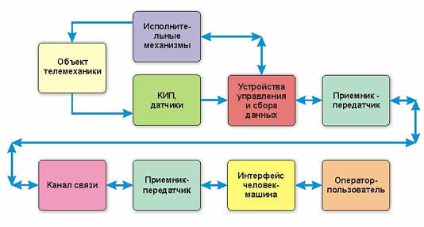
Рис. 9.2. Функциональная схема системы телемеханики

Наиболее впечатляющие достижения приборостроения в сочетании с радиоуправлением можно показать на примере освоения космоса беспи- лотными космическими аппаратами.
«Луна» – наименование советской программы исследования Луны и се- рии космических аппаратов, запускаемых в СССР к Луне начиная с 1959 г.
2 января 1959 г. впервые в истории человечества космическая ракета достигла второй космической скорости и вывела на лунную траекторию автоматическую станцию «Луна-1». При полете «Луны-1» с помощью установленных на ней приборов получены сведения о радиационном поя- се Земли и космическом пространстве. Однако ракете не удалось «прилу- ниться» и она вышла на гелиоцентрическую орбиту.
12 сентября 1959 г. с космодрома «Байконур» был вывод на траекто- рию полета к Луне станции «Луна-2». На ней были размещены четыре штыревые антенны радиопередатчика, работавшего на частоте 183.6 МГц. Из приборного оборудования на станции были установлены счетчики Гей- гера, магнитометры, детекторы микрометеоритов. «Луна-2» достигла по- верхности Луны, совершив первый в истории человечества полет с Земли на Луну, и доставила на лунную поверхность вымпел с изображением гер- ба СССР.
4 октября 1959 г. стартовала автоматическая станция «Луна-3». В хо- де этого полета впервые в истории были получены фото обратной стороны Луны.
3 февраля 1966 г. станция «Луна-9» совершила первую в мире мягкую посадку на Луне в Океане Бурь. Во время сеансов связи «Луна-9» переда- ла панорамные изображения лунной поверхности.
10 ноября 1970 г. с космодрома «Байконур» к Луне была отправлена станция «Луна-17». 17 ноября в Море Дождей на лунный грунт съехал первый в мире планетоход – дистанционно управляемый самоходный ап- парат «Луноход-1» (рис. 9.3), который проработал на Луне 10,5 месяцев (11 лунных дней). За время работы «Луноход-1» обследовал площадь 80 тыс. м². Он произвёл химический анализ грунта Луны в 25 точках и пе- редал на Землю 211 лунных панорам и 25 тыс. фото.
В 1977 г. для исследования дальних планет Солнечной системы был запущен американский космический аппарат «Вояджер-1» (рис. 9.4).

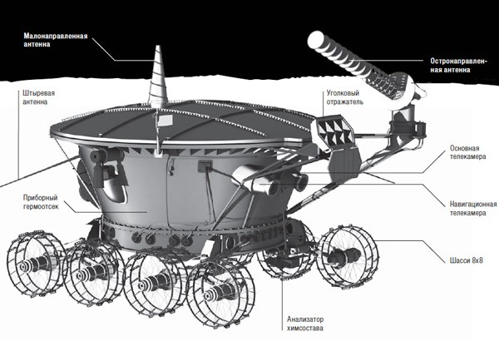
Рис. 9.3. «Луноход-1»

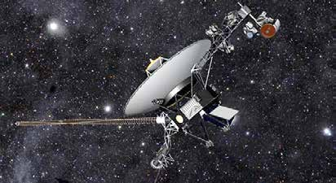
Рис. 9.4. «Вояджер-1»

В проекте были реализованы уникальная радиолиния сверхдальней передачи информации и приборы для измерения характеристик космиче- ского пространства. «Вояджер» отправил на Землю фотографии Юпитера, Сатурна и Нептуна и продолжает передавать информацию о строении Вселенной.
Недавно «Вояджер» покинул Солнечную систему на расстоянии более 20 млрд км от Земли и по-прежнему от него принимается информация – радиосигналы со скоростью света идут от «Вояджера» 17 часов. «Вояджер» использует 23-ваттный радиопередатчик.
Технические решения для достижения сверхдальней передачи сигналов:
- большие направленные антенны (земная и на аппарате). У антенны
«Вояджера» диаметр антенны равен 3,7 м, антенна на Земле 34-метровая;
- использование 8-гигагерцевого диапазона радиочастот с малым уровнем помех;

- данные от «Вояджера» передаются с медленной скоростью (160 бит в секунду).
В настоящее время стремительно развивается такое перспективное направление приборостроения, основанное на достижениях радиоэлектро- ники и информатики, как создание беспилотных транспортных средств: беспилотные летательные аппараты, беспилотные поезда, беспилотные суда, беспилотные автомобили.
Радиоэлектронное приборостроение кардинально преображает жизнь людей.

Контрольные вопросы к теме 9
- Физические величины, определяемые приборами радиоизмеритель- ной техники.
- История создания и первый руководитель российской Палаты мер и весов.
- Наука, являющаяся основой приборостроения.
- Современный принцип установления измерительных эталонов.
- Основные структурные единицы системы телемеханики.
- Примеры достижений космического приборостроения и радио- управления.
- Перспективы приборостроения в транспортной сфере.
- Примеры российских научных журналов в области приборостроения.

Список рекомендуемой литературы
- Штыков, В. В. Введение в радиоэлектронику : учебник и практикум для вузов / В. В. Штыков. – 2-е изд., испр. и доп. – М. : Юрайт, 2016. – 271 с.
- Земляков, В. Л. История и методология приборостроения : учеб. пособие / В. Л. Земляков, А. В. Нагаенко. – Ростов н/Д : Изд-во ЮФУ, 2012. – 110 с.
- Технология приборостроения : учеб. пособие / В. А. Валетов, Ю. П. Кузьмин, А. А. Орлова, С. Д. Третьяков. – СПб. : СПбГУ ИТМО, 2008. – 336 с.

